附件2：
洪湖市教育系统事业单位2023年校园招聘报名时间、报名端口及报名联系人
招聘单位 | 报名时间 | 报名端口 | 联系人 | 咨询电话
洪湖市第一中学 | 2023年3月13日9:00至3月17日17:00 | 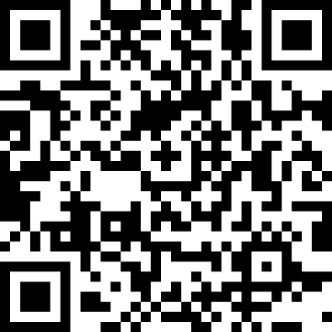 | 韩周林 | 13872232840
洪湖市第二中学 | 2023年3月13日9:00至3月17日17:00 | 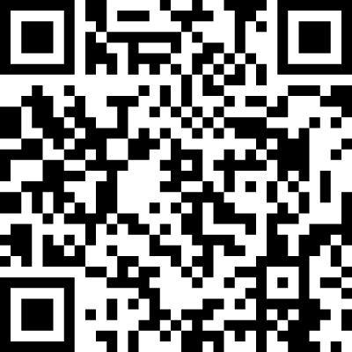 | 熊英 | 13807215621
洪湖市文泉中学 | 2023年3月13日9:00至3月17日17:00 | 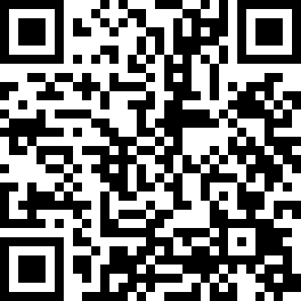 | 刘华云 | 15927856406
洪湖贺龙中学 | 2023年3月13日9:00至3月17日17:00 | 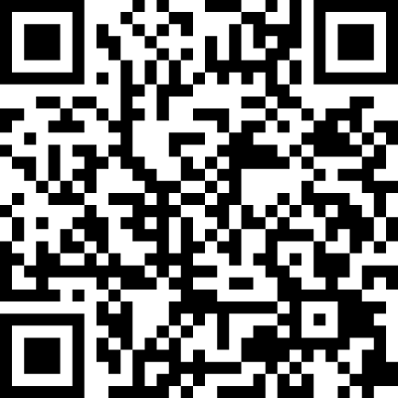 | 郑先文 | 13997557108
洪湖市职业教育中心 | 2023年3月13日9:00至3月17日17:00 | 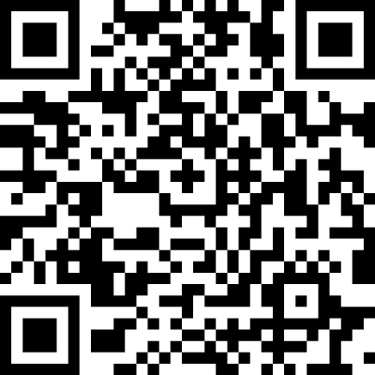 | 谢欢欢 | 15586826202
洪湖市特殊教育学校 | 2023年3月13日9:00至3月17日17:00 | 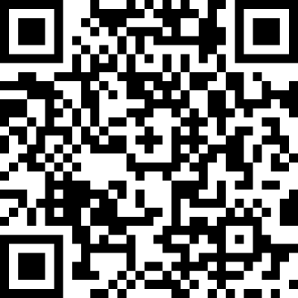 | 陈霞 | 18171983883

